
Об утверждении регламентов государственных услуг "Проведение аттестации лиц, прошедших стажировку и претендующих на право занятия деятельностью частного судебного исполнителя" и "Выдача лицензии на занятие деятельностью частного судебного исполнителя"
Утративший силу
Приказ и.о. Министра юстиции Республики Казахстан от 29 мая 2015 года № 311. Зарегистрирован в Министерстве юстиции Республики Казахстан 11 июня 2015 года № 11318. Утратил силу приказом Министра юстиции Республики Казахстан от 20 марта 2018 года № 446 (вводится в действие по истечении десяти календарных дней после дня его первого официального опубликования)
Сноска. Утратил силу приказом Министра юстиции РК от 20.03.2018 № 446 (вводится в действие по истечении десяти календарных дней после дня его первого официального опубликования).
Сноска. Заголовок приказа в редакции приказа и.о. Министра юстиции РК от 22.07.2016 № 595 (вводится в действие по истечении десяти календарных дней после дня его первого официального опубликования).
В соответствии с подпунктом 2) статьи 10 Закона Республики Казахстан от 15 апреля 2013 года "О государственных услугах" ПРИКАЗЫВАЮ:
1. Утвердить:
1) регламент государственной услуги "Проведение аттестации лиц, прошедших стажировку и претендующих на право занятия деятельностью частного судебного исполнителя", согласно приложения 1 к настоящему приказу;
2) регламент государственной услуги "Выдача лицензии на занятие деятельностью частного судебного исполнителя", согласно приложению 2 к настоящему приказу.
Сноска. Пункт 1 с изменением, внесенным приказа и.о. Министра юстиции РК от 22.07.2016 № 595 (вводится в действие по истечении десяти календарных дней после дня его первого официального опубликования).
2. Признать утратившими силу:
1) приказ Министра юстиции Республики Казахстан от 28 января 2014 года № 26 "Об утверждении регламента государственной услуги "Проведение квалификационного экзамена и выдача лицензии, переоформление, выдача дубликатов лицензии на право занятия деятельностью частного судебного исполнителя" (зарегистрирован в Реестре государственной регистрации нормативных правовых актов № 9109, опубликован в информационно-правовой системе "Әділет" 05 февраля 2014 года);
2) приказ Министра юстиции Республики Казахстан от 19 июня 2014 года № 216 "О внесении дополнений в приказ Министра юстиции Республики Казахстан от 28 января 2014 года № 26 "Об утверждении регламента государственной услуги "Проведение квалификационного экзамена и выдача лицензии, переоформление, выдача дубликатов лицензии на право занятия деятельностью частного судебного исполнителя" (зарегистрирован в Реестре государственной регистрации нормативных правовых актов № 9547, опубликован в информационно-правовой системе "Әділет" 11 июля 2014 года).
3. Департаменту по исполнению судебных актов Министерства
юстиции Республики Казахстан обеспечить:
1) государственную регистрацию настоящего приказа и его официальное опубликование в периодических печатных изданиях и в информационно-правовой системе "Әділет";
2) размещение настоящего приказа на официальном интернет-ресурсе Министерства юстиции республики Казахстан.
4. Контроль за исполнением настоящего приказа возложить на Ответственного секретаря Министерства юстиции Республики Казахстан Бекетаева М.Б.
5. Настоящий приказ вводится в действие по истечении десяти календарных дней после дня его первого официального опубликования.
Исполняющий обязанности
Министра юстиции
Республики Казахстан 3. Баймолдина
Приложение 1
к приказу И.о. Министра юстиции
Республики Казахстан
от 29 мая 2015 года № 311
Регламент государственной услуги
"Проведение аттестации лиц, прошедших стажировку и претендующих
на право занятия деятельностью частного судебного исполнителя"
Сноска. Регламент в редакции приказа и.о. Министра юстиции РК от 22.07.2016 № 595 (вводится в действие по истечении десяти календарных дней после дня его первого официального опубликования).
Глава 1. Общие положения
1. Государственная услуга оказывается территориальными органами юстиции областей, города республиканского значения и столицы (далее – услугодатель).
Прием заявления и выдача результата оказания государственной услуги осуществляется через канцелярию услугодателя или веб-портал "электронного правительства": www.egov.kz, www.elicense.kz (далее – портал).
2. Форма оказания государственной услуги: электронная (частично автоматизированная) и (или) бумажная.
3. Результат оказания государственной услуги – решение комиссии по аттестации лиц, претендующих на занятие деятельностью частного судебного исполнителя (далее – Комиссия) о прохождении либо не прохождении аттестации, оформленное в форме протокола заседания комиссии по аттестации лиц, претендующих на занятие деятельностью частного судебного исполнителя при Департаменте юстиции областей, городов Астана и Алматы Министерства юстиции Республики Казахстан согласно приложению 1 к стандарту государственной услуги "Проведение аттестации лиц, прошедших стажировку и претендующих на право занятия деятельностью частного судебного исполнителя", утвержденного приказом Министра юстиции Республики Казахстан от 30 апреля 2015 года № 249 (далее – Стандарт).
В случае обращения услугополучателя за получением результата оказания государственной услуги на бумажном носителе или на портал, результат оказания государственной услуги оформляется в форме электронного документа, удостоверенного электронной цифровой подписью (далее – ЭЦП) уполномоченного лица услугодателя.
На портале результат оказания государственной услуги направляется услугополучателю в "личный кабинет" в форме электронного документа, удостоверенного ЭЦП уполномоченного лица услугодателя.
4. Понятия и сокращения, используемые в настоящем регламенте:
1) КПС и СУ ГП РК – Комитет по правовой статистике и специальным учетам Генеральной прокуратуры Республики Казахстан;
2) единая система электронного документооборота государственных органов (далее - ЕСЭДО) - система электронного документооборота, предназначенная для обмена электронными документами между государственными органами Республики Казахстан и должностными лицами соответствующего государственного органа;
3) единый реестр досудебных расследований (далее - ЕРДР) - автоматизированная база данных, в которую вносятся сведения о поводах к началу досудебного расследования, перечисленных в части первой статьи 180 Уголовно-процессуального кодекса Республики Казахстан, принятых по ним процессуальных решениях, произведенных действиях, движении уголовного производства, заявителях и участниках уголовного процесса.
4) веб-портал "электронного правительства (далее – ПЭП) – информационная система, представляющая собой единое окно доступа ко всей консолидированной правительственной информации, включая нормативную правовую базу, и к электронным государственным услугам;
5) электронная цифровая подпись (далее – ЭЦП) – набор электронных цифровых символов, созданный средствами электронной цифровой подписи и подтверждающий достоверность электронного документа, его принадлежность и неизменность содержания.
Глава 2. Описание порядка действий
структурных подразделений (работников) услугодателя
в процессе оказания государственной услуги
5. Основанием для начала процедуры (действия) по оказанию государственной услуги является наличие документов, указанных в пункте 9 Стандарта.
6. Процесс оказания государственной услуги по проведению аттестации (нарочно) состоит из процедур (действий) согласно приложению 1 к настоящему регламенту:
1) процесс 1 – регистрация заявления в ЕСЭДО и журнале регистрации входящей корреспонденции;
2) процесс 2 – проверка наличия полноты представленных документов услугополучателя;
3) процесс 3 – направление запроса на проверку данных услугополучателя в КПС и СУ ГП РК и ЕРДР;
4) процесс 4 – опубликование допущенных претендентов на интернет-ресурсе услугодателя;
5) процесс 5 – сдача компьютерного теста;
6) процесс 6 – проверка знаний претендента в виде собеседования;
7) процесс 7 - протокол комиссии о прохождении и не прохождении аттестации;
8) процесс 8 – опубликование протокола комиссии о прохождении и не прохождении аттестации на интернет-ресурсе услугодателя;
Процесс оказания государственной услуги по проведению аттестации (в электронном виде) состоит из процедур (действий) согласно приложению 2 к настоящему регламенту:
1) процесс 1 – регистрация заявления в ЕСЭДО и журнале регистрации входящей корреспонденции;
2) процесс 2 – проверка наличия полноты представленных документов услугополучателя;
3) процесс 3 – направление запроса на проверку данных услугополучателя в КПС и СУ ГП РК и ЕРДР;
4) процесс 4 – опубликование допущенных претендентов на интернет-ресурсе услугодателя;
5) процесс 5 – сдача компьютерного теста;
6) процесс 6 – проверка знаний претендента в виде собеседования;
7) процесс 7 - протокол комиссии о прохождении и не прохождении аттестации;
8) процесс 8 – опубликование протокола комиссии о прохождении и не прохождении аттестации на интернет-ресурсе услугодателя;
При сдаче всех необходимых документов услугополучателем:
у услугодателя - подтверждением принятия документов является талон с указанием даты, времени, фамилии и инициалов лица, принявшего документы;
через портал - в "личном кабинете" услугополучателя отображается статус о принятии запроса для оказания государственной услуги.
Глава 3. Описание порядка взаимодействия
структурных подразделений (работников) услугодателя
в процессе оказания государственной услуги
7. В процессе оказания государственной услуги участвуют следующие структурные подразделения услугодателя:
1) Канцелярия услугодателя;
2) комиссия по аттестации лиц, претендующих на занятие деятельностью частного судебного исполнителя.
8. Прием и регистрация заявления для оказания государственной услуги осуществляется сотрудником канцелярии услугодателя.
После регистрации заявления с присвоением входящего номера, заявление с прилагаемыми документами передаются на рассмотрение в комиссию по аттестации лиц, претендующих на занятие деятельностью частного судебного исполнителя по журналу входящей корреспонденции, копия электронного заявления с прилагаемыми документами передаются по средствам ЕСЭДО.
Рассмотрение заявления с выдачей результата оказания государственной услуги осуществляется комиссией по аттестации лиц, претендующих на занятие деятельностью частного судебного исполнителя.
Описание последовательности процедур (действий) между структурными подразделениями отражено в приложении 3 к настоящему регламенту.
Глава 4. Описание порядка использования информационных
систем в процессе оказания государственной услуги
9. Порядок обращения и последовательности процедур (действий) услугодателя и услугополучателя при оказании государственной услуги через ПЭП:
1) процесс 1 – услугополучатель осуществляет регистрацию на ПЭП;
2) процесс 2 - введение услугополучателем пароля (процесс авторизации) на ПЭП для получения государственной услуги;
3) процесс 3 – заполнение услугополучателем формы запроса (ввод данных) с прикреплением необходимых документов в электронном виде;
4) процесс 4 - проверка услугодателем соответствия услугополучателя требованиям аттестации;
5) процесс 5 – обработка запроса в КПС и СУ ГП РК и ЕРДР;
6) процесс 6 – формирование отказа в запрашиваемой государственной услуге в связи с имеющимися нарушениями в данных услугополучателя;
7) процесс 7 – получение услугополучателем результата государственной услуги в виде электронного документа с использованием ЭЦП уполномоченного лица услугодателя.
Приложение 1
к регламенту государственной услуги
"Проведение аттестации лиц, прошедших стажировку
и претендующих на право занятия
деятельностью частного судебного
исполнителя"

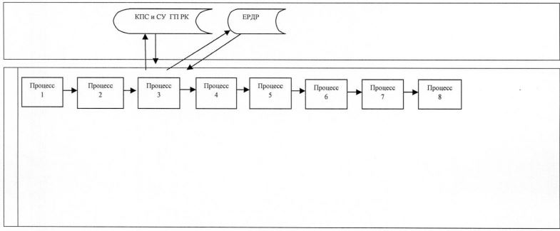

Таблица 1. Описание процедур (действий) аттестации (нарочно)
№ | 1 | 2 | 3 | 4 | 5 | 6 | 7 | 8
 | Услугодатель | Услугодатель | Услугодатель | Услугодатель | Услугодатель | Услугодатель | Услугодатель | Услугодатель
Наименование действия (процедуры, процессы, операции) и их описание | Осуществляет регистрацию заявления в ЕСЭДО и журнале регистрации входящей корреспонденции | Проверка наличия полноты представленных документов | Направление запроса на проверку данных услугополучателя в КПС и СУ ГП РК и ЕРДР | Опубликование допущенных претендентов на интернет-ресурсе услугодателя | Сдача компьютерного теста | Проверка знаний претендента в виде собеседования | Протокол комиссии о прохождении и не прохождении аттестации | Опубликование протокола комиссии о прохождении не прохождении аттестации на интернет-ресурсе услугодателя
 | Формирование отказа из-за не полноты представленных документов
Таблица 2. Описание процедур (действий) аттестации
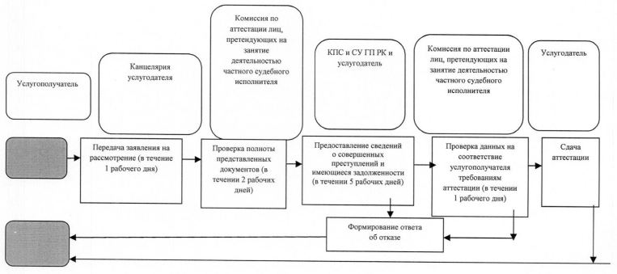

Приложение 2
к регламенту государственной услуги
"Проведение аттестации лиц, прошедших стажировку
и претендующих на право занятия
деятельностью частного судебного
исполнителя"

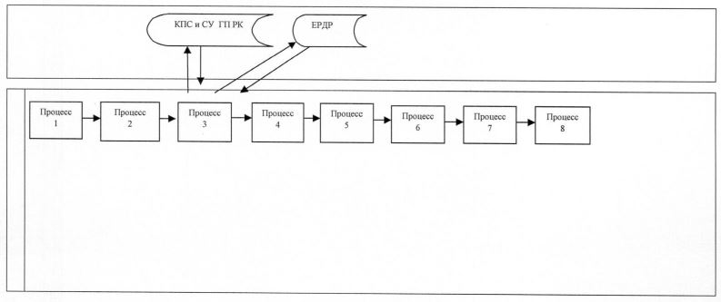

Таблица. Описание процедур (действий) аттестации
(в электронном виде)
№ | 1 | 2 | 3 | 4 | 5 | 6 | 7 | 8
 | Услугодатель | Услугодатель | Услугодатель | Услугодатель | Услугодатель | Услугодатель | Услугодатель | Услугодатель
Наименование действия (процедуры, процессы, операции) и их описание | Осуществляет регистрацию заявления в ЕСЭДО и журнале регистрации входящей корреспонденции | Проверка наличия полноты представленных документов | Направление запроса на проверку данных услугополучателя в КПС и СУ ГП РК и ЕРДР | Опубликование допущенных претендентов на интернет-ресурсе услугодателя | Сдача компьютерного теста | Проверка знаний претендента в виде собеседования | Протокол комиссии о прохождении и не прохождении аттестации | Опубликование протокола комиссии о прохождении не прохождении аттестации на интернет-ресурсе услугодателя
 | Формирование отказа из-за не полноты представленных документов
Приложение 3
к регламенту государственной услуги
"Проведение аттестации лиц, прошедших стажировку
и претендующих на право занятия
деятельностью частного судебного
исполнителя"
Описание
последовательности процедур между структурными
подразделениями услугодателя
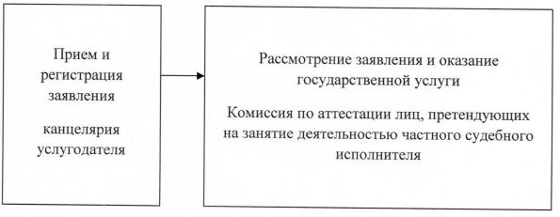

Приложение 2
к приказу И.о. Министра юстиции
Республики Казахстан
от 29 мая 2015 года № 311
Регламент государственной услуги
"Выдача лицензии на занятие деятельностью частного
судебного исполнителя"
1. Общие положения
1. Государственная услуга оказывается Министерством юстиции Республики Казахстан (далее – услугодатель), в том числе через веб-портал "электронного правительства" www.egov.kz, www.elicense.kz (далее – портал).
2. Форма оказания государственной услуги: электронная (частично автоматизированная).
3. Результат оказания государственной услуги – выдача лицензии на занятие деятельностью частного судебного исполнителя либо мотивированный ответ об отказе в оказании государственной услуги в форме электронного документа, удостоверенного электронной цифровой подписью (далее – ЭЦП) уполномоченного лица услугодателя.
В случае обращения услугополучателя за получением результата оказания государственной услуги - результат оказания государственной услуги оформляется в электронном формате, распечатывается и заверяется печатью и подписью уполномоченного лица услугодателя.
На портале результат оказания государственной услуги направляется услугополучателю в "личный кабинет" в форме электронного документа, удостоверенного ЭЦП уполномоченного лица услугодателя.
4. Понятия и сокращения, используемые в настоящем регламенте:
1) веб-портал "электронного правительства (далее – ПЭП) – информационная система, представляющая собой единое окно доступа ко всей консолидированной правительственной информации, включая нормативную правовую базу, и к электронным государственным услугам;
2) электронная цифровая подпись (далее – ЭЦП) – набор электронных цифровых символов, созданный средствами электронной цифровой подписи и подтверждающий достоверность электронного документа, его принадлежность и неизменность содержания;
3) единая система электронного документооборота государственных органов (далее - ЕСЭДО) - система электронного документооборота, предназначенная для обмена электронными документами между государственными органами Республики Казахстан и должностными лицами соответствующего государственного органа;
4) веб-портал "Е-лицензирование" (далее – ИС ГБД "Е-лицензирование") – информационная система, содержащая сведения о выданных, переоформленных, приостановленных, возобновленных и прекративших действие лицензиях, а также филиалах, представительствах (объектах, пунктах, участках) лицензиата, осуществляющих лицензируемый вид (подвид) деятельности, которая центролизованно формирует идентификационный номер лицензий, выдаваемых лицензиарами;
5) КПС и СУ ГП РК – Комитет по правовой статистике и специальным учетам Генеральной прокуратуры Республики Казахстан;
6) единый реестр досудебных расследований (далее - ЕРДР) - автоматизированная база данных, в которую вносятся сведения о поводах к началу досудебного расследования, перечисленных в части первой статьи 180 УПК РК, принятых по ним процессуальных решениях, произведенных действиях, движении уголовного производства, заявителях и участниках уголовного процесса.
2. Описание порядка действий
структурных подразделений (работников) услугодателя
в процессе оказания государственной услуги
5. Основанием для начала процедуры (действия) по оказанию государственной услуги является наличие заявления или электронного запроса услугополучателя.
6. Процесс оказания государственной услуги в выдаче лицензии (нарочно) состоит из процедур (действий) согласно приложению 1 к настоящему регламенту:
1) процесс 1 – прием документов для оказания государственной услуги, представленных услугополучателем (либо его представителем по доверенности);
2) процесс 2 – регистрация заявления в ЕСЭДО и журнале регистрации входящей корреспонденции;
3) процесс 3 – ввод логина и пароля (авторизация) в ИС ГБД "Е-лицензирование";
4) процесс 4 – проверка наличия полноты представленных документов услугополучателя;
5) процесс 5 – направление запроса на проверку данных услугополучателя в КПС и СУ ГП РК и ЕРДР;
6) процесс 6 – подписание приказа на выдачу лицензии;
7) процесс 7 – направление на подписание в ИС ГБД "Е-лицензирование";
8) процесс 8 – выдача лицензии.
Процесс оказания государственной услуги в выдаче лицензии (в электронном виде) состоит из процедур (действий) согласно приложению 2 к настоящему регламенту:
1) процесс 1 – регистрация заявления в ЕСЭДО и журнале регистрации входящей корреспонденции;
2) процесс 2 – проверка наличия полноты представленных документов услугополучателя;
3) процесс 3 – направление запроса на проверку данных услугополучателя в КПС и СУ ГП РК и ЕРДР;
4) процесс 4 – подписание приказа на выдачу лицензии;
5) процесс 5 – направление на подписание "Е-лицензирование";
6) процесс 6 – выдача лицензии.
При сдаче всех необходимых документов услугополучателем:
у услугодателя - подтверждением принятия документов является талон с указанием даты, времени, фамилии и инициалов лица, принявшего документы;
через портал - в "личном кабинете" услугополучателя отображается статус о принятии запроса для оказания государственной услуги.
Сноска. Пункт 6 в редакции приказа и.о. Министра юстиции РК от 22.07.2016 № 595 (вводится в действие по истечении десяти календарных дней после дня его первого официального опубликования).
3. Описание порядка взаимодействия
структурных подразделений (работников) услугодателя
в процессе оказания государственной услуги
7. В процессе оказания государственной услуги участвуют следующие структурные подразделения услугодателя:
1) департамент внутренней администрации Министерства юстиции Республики Казахстан;
2) департамент по исполнению судебных актов Министерства юстиции Республики Казахстан.
8. Прием и регистрация заявления для оказания государственной услуги осуществляется сотрудником департамента внутренней администрации Министерства юстиции Республики Казахстан.
После регистрации заявления с присвоением входящего номера, заявление с прилагаемыми документами передаются на рассмотрение в департамент по исполнению судебных актов по журналу входящей корреспонденции, копия электронного заявления с прилагаемыми документами передаются по средствам ЕСЭДО.
Рассмотрение заявления с выдачей результата оказания государственной услуги осуществляется департаментом по исполнению судебных актов.
Описание последовательности процедур (действий) между структурными подразделениями отражено в приложении 3 к настоящему регламенту.
4. Описание порядка использования взаимодействия с центром
обслуживания населения и (или) иными услугодателями, а также
порядка использования информационных систем в процессе оказания
государственной услуги
9. Порядок обращения и последовательности процедур (действий) услугодателя и услугополучателя при оказании государственной услуги через ПЭП:
1) процесс 1 – услугополучатель осуществляет регистрацию на ПЭП;
2) процесс 2 - введение услугополучателем пароля (процесс авторизации) на ПЭП для получения государственной услуги;
3) процесс 3 – заполнение услугополучателем формы запроса (ввод данных) с прикреплением необходимых документов в электронном виде;
4) процесс 4 - проверка услугодателем соответствия услугополучателя квалификационным требованиям и основаниям для выдачи лицензии;
5) процесс 5 – обработка запроса в ИС ГБД "Е-лицензирование";
6) процесс 6 – формирование отказа в запрашиваемой государственной услуге в связи с имеющимися нарушениями в данных услугополучателя;
7) процесс 7 – получение услугополучателем результата государственной услуги в виде электронного документа с использованием ЭЦП уполномоченного лица услугодателя.
Приложение 1
к регламенту государственной услуги
"Выдача лицензии на занятие деятельностью
частного судебного исполнителя"
Сноска. Приложение 1 в редакции приказа и.о. Министра юстиции РК от 22.07.2016 № 595 (вводится в действие по истечении десяти календарных дней после дня его первого официального опубликования).
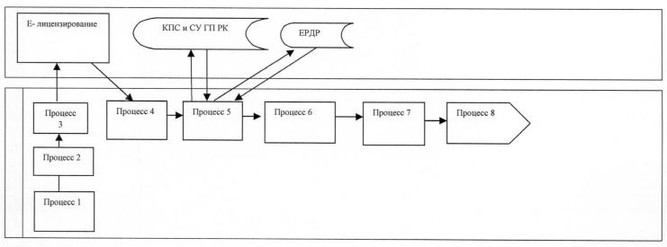

Таблица 1. Описание процедур (действий)
в процессе выдачи лицензии (нарочно)
№ | 1 | 2 | 3 | 4 | 5 | 6 | 7 | 8
 | Услугодатель | Услугодатель | Услугодатель | Услугодатель | Услугодатель | Услугодатель | Услугодатель | Услугодатель
Наименование действия (процесса, процедуры, операции) и их описание | Осуществляет прием документов для оказания государственной услуги | Осуществляет регистрацию заявления в ЕСЭДО и журнале регистрации входящей корреспонденции | Авторизуется на ИС ГБД "Е-лицензирование" | Проверка полноты представленных документов | Направление запроса на проверку данных услугополучателя в КПС и СУ ГП РК и ЕРДР | Подписание приказа на выдачу лицензии | Направление на подписание "Е-лицензирование" | Выдача лицензии
Сроки исполнения | 15 мин | 5 мин | 10-15 сек | 5 мин | 5 мин | 1,5 мин | 10-15 сек | 10-15 сек
- | – | – | – | Формирование отказа из за не полноты представленных документов | - | – | - | –
Таблица 2. Описание процедур (действий)
в процессе выдачи лицензии
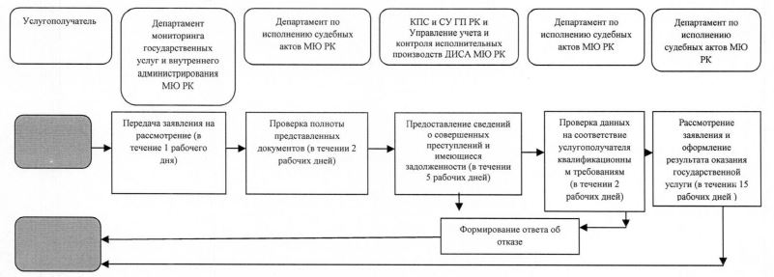

Приложение 2
к регламенту государственной услуги
"Выдача лицензии на занятие деятельностью
частного судебного исполнителя"
Сноска. Приложение 2 в редакции приказа и.о. Министра юстиции РК от 22.07.2016 № 595 (вводится в действие по истечении десяти календарных дней после дня его первого официального опубликования).
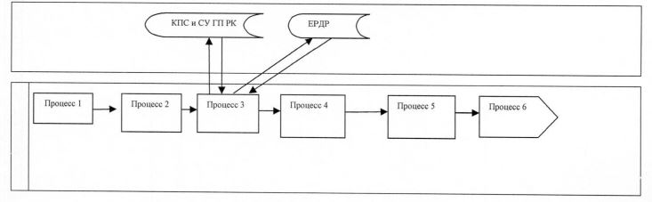

Таблица 1. Описание процедур (действий)
в процессе выдачи лицензии (в электронном виде)
№ | 1 | 2 | 3 | 4 | 5 | 6
 | Услугодатель | Услугодатель | Услугодатель | Услугодатель | Услугодатель | Услугодатель
Наименование действия (процесса, процедуры, операции) и их описание | Осуществляет регистрацию заявления в ЕСЭДО и журнале регистрации входящей корреспонденции | Проверка полноты представленных документов | Направление запроса на проверку данных услугополучателя в КПС и СУ ГП РК ЕРДР | Подписание приказа на выдачу лицензии | Направление на подписание "Е-лицензирование" | Выдача лицензии
Сроки исполнения | 5 мин | 5 мин | 5 мин | 1,5 мин | 10-15 сек | 10-15 сек
- | – | Формирование отказа из за не полноты представленных документов |  | - |  | –
Приложение 3
к регламенту государственной услуги
"Выдача лицензии на занятие деятельностью
частного судебного исполнителя"
Описание последовательности процедур между Департаментами
Сноска. Приложение 3 в редакции приказа и.о. Министра юстиции РК от 22.07.2016 № 595 (вводится в действие по истечении десяти календарных дней после дня его первого официального опубликования).
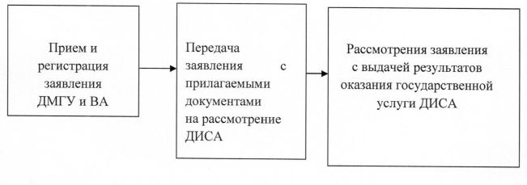

© 2012. РГП на ПХВ «Институт законодательства и правовой информации Республики Казахстан» Министерства юстиции Республики Казахстан

